Приложение № 2

УТВЕРЖДЕН
приказом ФНС России
от 29/07/2011
№ ММВ -7-6 / 476@

Формат сообщения об отзыве
I. ОБЩИЕ положения
1. Настоящий Формат описывает требования к XML файлам (далее – файлам обмена) передачи сообщения об отзыве.
2. Номер версии настоящего формата 5.01.
II. ОПИСАНИЕ ФАЙЛА ОБМЕНА
3. Имя файла обмена должно иметь следующий вид:
R_Т_A_K_О_GGGGMMDD_N, где:
R_Т – префикс, принимает значение OZ_TS ;
A_K – идентификатор получателя информации, где: A –идентификатор получателя, которому направляется файл обмена, K – идентификатор конечного получателя (получателя сообщения об отзыве) ;
идентификаторы A и К имеют вид:
для организаций - девятнадцатиразрядный код (идентификационный номер налогоплательщика (ИНН) и код причины постановки на учет (КПП) организации (обособленного подразделения);
для физических лиц - двенадцатиразрядный код (ИНН физического лица);
О – идентификатор отправителя информации (квитанции о приеме) имеет вид:
для налоговых органов – четырехразрядный код (код налогового органа в соответствии с СОНО);
GGGG- год формирования передаваемого файла, MM - месяц, DD – день.
N - идентификационный номер файла. (Длина – от 1 до 36 знаков; Идентификационный номер файла должен обеспечивать уникальность файла).
Расширение имени файла - xml. Расширение имени файла может указываться как строчными, так и прописными буквами.
Параметры первой строки файла обмена
Первая строка XML файла обмена должна иметь следующий вид:
<?xml version="1.0" encoding = "windows-1251"?>
Имя файла, содержащего XSD схему файла обмена, должно иметь следующий вид:
OZ_TS_2_430_17_05_01_xx , где хх – текущая версия схемы.
Расширение имени файла – xsd.
4. Логическая модель файла обмена представлена в виде диаграммы структуры файла обмена на рисунке 1 настоящего Формата. Элементами логической модели файла обмена являются элементы и атрибуты XML файла. Перечень структурных элементов логической модели файла обмена и сведения о них приведены в таблицах 4.1 – 4.11 настоящего Формата.
Для каждого структурного элемента логической модели файла обмена приводятся следующие сведения:
Наименование элемента. Приводится полное наименование элемента.
Сокращенное наименование элемента. Приводится сокращенное наименование элемента. Синтаксис сокращенного наименования должен удовлетворять спецификации XML.
Признак типа элемента. Может принимать следующие значения: "С" – сложный элемент логической модели (содержит вложенные элементы), "П" – простой элемент логической модели, реализованный в виде элемента XML файла, "А" – простой элемент логической модели, реализованный в виде атрибута элемента XML файла. Простой элемент логической модели не содержит вложенные элементы.
Формат значения элемента. Формат значения элемента представляется следующими условными обозначениями: Т – символьная строка; N – числовое значение (целое или дробное).
Формат символьной строки указывается в виде Т(n-к) или T(=к), где n - минимальное количество знаков, к – максимальное количество знаков, символ "-" – разделитель, символ "=" означает фиксированное количество знаков в строке. В случае, если минимальное количество знаков равно 0, формат имеет вид Т(0-к). В случае, если максимальное количество знаков неограниченно, формат имеет вид Т(n-).
Формат числового значения указывается в виде N(m.к), где m – максимальное количество знаков в числе, включая знак (для отрицательного числа), целую и дробную часть числа без разделяющей десятичной точки, k – максимальное число знаков дробной части числа. Если число знаков дробной части числа равно 0 (т.е. число целое), то формат числового значения имеет вид N(m).
Для простых элементов, являющихся базовыми в XML (определенными в http://www.w3.org/TR/xmlschema-0), например, элемент с типом "date", поле "Формат значения элемента" не заполняется. Для таких элементов в поле "Дополнительная информация" указывается тип базового элемента.
Признак обязательности элемента определяет обязательность наличия элемента (совокупности наименования элемента и его значения) в файле обмена. Признак обязательности элемента может принимать следующие значения: "О" – наличие элемента в файле обмена обязательно; "Н" – наличие элемента в файле обмена необязательно, т.е. элемент может отсутствовать. Если элемент принимает ограниченный перечень значений (по классификатору, кодовому словарю и т.п.), то признак обязательности элемента дополняется символом "К". Например: "ОК". В случае, если количество реализаций элемента может быть более одной, то признак обязательности элемента дополняется символом "М". Например: "НМ, ОКМ".
Дополнительная информация. Для сложных элементов указывается ссылка на таблицу, в которой описывается состав данного элемента. Для элементов, принимающих ограниченный перечень значений из классификатора (кодового словаря и т.п.), указывается соответствующее наименование классификатора (кодового словаря и т.п.) или приводится перечень возможных значений. Для классификатора (кодового словаря и т.п.) может указываться ссылка на его местонахождение. Для элементов, использующих пользовательский тип данных, указывается наименование типового элемента.
XSD схема файла обмена в электронном виде приводится отдельным файлом.

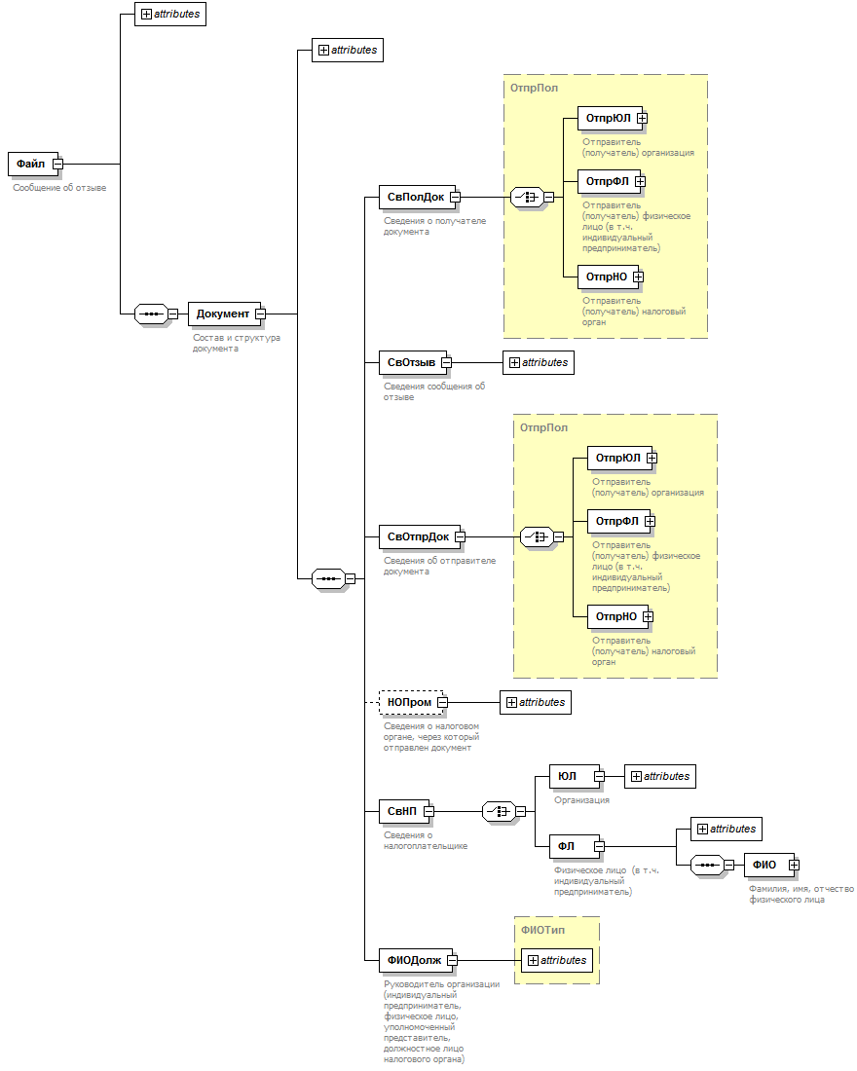
Рис.1. Диаграмма структуры файла обмена
 |  |  |  |  | Таблица 4.1
Сообщение об отзыве (Файл)
Наименование элемента | Сокращенное наименование (код) элемента | Признак типа элемента | Формат элемента | Признак обязательности элемента | Дополнительная информация
Идентификатор файла | ИдФайл | A | T(1-150) | О | Содержит (повторяет) имя сформированного файла (без расширения)
Версия передающей программы | ВерсПрог | A | T(1-40) | О
Версия формата | ВерсФорм | A | T(1-5) | О | Принимает значение: 5.01
Состав и структура документа | Документ | С |  | О | Состав элемента представлен в табл. 4.2
 |  |  |  |  | Таблица 4.2
Состав и структура документа (Документ)
Наименование элемента | Сокращенное наименование (код) элемента | Признак типа элемента | Формат элемента | Признак обязательности элемента | Дополнительная информация
Код формы по КНД | КНД | A | T(=7) | О | Типовой элемент <КНДТип> . Принимает значение: 1169003
Сведения о получателе документа | СвПолДок | С |  | О | Типовой элемент <ОтпрПол> . Состав элемента представлен в табл. 4.8
Сведения сообщения об отзыве | СвОтзыв | С |  | О | Состав элемента представлен в табл. 4.3
Сведения об отправителе документа | СвОтпрДок | С |  | О | Типовой элемент <ОтпрПол> . Состав элемента представлен в табл. 4.8
Сведения о налоговом органе, через который отправлен документ | НОПром | С |  | Н | Состав элемента представлен в табл. 4.4
Сведения о налогоплательщике | СвНП | С |  | О | Состав элемента представлен в табл. 4.5
Руководитель организации (индивидуальный предприниматель, физическое лицо, уполномоченный представитель, должностное лицо налогового органа) | ФИОДолж | С |  | О | Типовой элемент <ФИОТип> . Состав элемента представлен в табл. 4.12
 |  |  |  |  | Таблица 4.3
Сведения сообщения об отзыве (СвОтзыв)
Наименование элемента | Сокращенное наименование (код) элемента | Признак типа элемента | Формат элемента | Признак обязательности элемента | Дополнительная информация
Номер заявления, указанный налогоплательщиком | НомерДокНП | A | T(1-12) | О
Дата заявления, указанная НП | ДатаДокНП | A | T(=10) | О | Типовой элемент <ДатаТип>
Регистрационный номер заявления, присвоенный налоговым органом | РегНомДок | A | T(1-18) | О
Дата регистрации в НО заявления на бумажном носителе | ДатаРегБум | A | T(=10) | О | Типовой элемент <ДатаТип>
Дата регистрации в НО заявления в электронном виде | ДатаРегЭл | A | T(=10) | О | Типовой элемент <ДатаТип>
Дата служебной записки – основания отзыва заявления | ДатаОснОтз | A | T(=10) | О | Типовой элемент <ДатаТип>
Код страны продавца | КодСтранПрод1 | A | T(=3) | ОК | Типовой элемент <ОКСМТип>  Код в соответствии с Общероссийским классификатором стран мира  Принимает значение:  112 – Беларусь |  398 – Казахстан
Причина замены заявления | ПричЗам | A | T(=3) | НК | Принимает значение: 001 | 002  001 - по инициативе налогоплательщика  002 - по инициативе налогового органа  Код по справочнику PRICHZAM.
 |  |  |  |  | Таблица 4.4
Сведения о налоговом органе, через который отправлен документ (НОПром)
Наименование элемента | Сокращенное наименование (код) элемента | Признак типа элемента | Формат элемента | Признак обязательности элемента | Дополнительная информация
Код налогового органа | КодНО | A | T(=4) | ОК | Типовой элемент <СОНОТип>
Наименование налогового органа | НаимНО | A | T(1-1000) | О
 |  |  |  |  | Таблица 4.5
Сведения о налогоплательщике (СвНП)
Наименование элемента | Сокращенное наименование (код) элемента | Признак типа элемента | Формат элемента | Признак обязательности элемента | Дополнительная информация
Организация |  Физическое лицо (в т.ч. индивидуальный предприниматель) | ЮЛ  ФЛ | С  С |  | О  О | Состав элемента представлен в табл. 4.6  Состав элемента представлен в табл. 4.7
 |  |  |  |  | Таблица 4.6
Организация (ЮЛ)
Наименование элемента | Сокращенное наименование (код) элемента | Признак типа элемента | Формат элемента | Признак обязательности элемента | Дополнительная информация
Наименование организации | НаимОрг | A | T(1-1000) | О
ИНН организации | ИННЮЛ | A | T(=10) | О | Типовой элемент <ИННЮЛТип>
КПП | КПП | A | T(=9) | О | Типовой элемент <КППТип>
 |  |  |  |  | Таблица 4.7
Физическое лицо (в т.ч. индивидуальный предприниматель) (ФЛ)
Наименование элемента | Сокращенное наименование (код) элемента | Признак типа элемента | Формат элемента | Признак обязательности элемента | Дополнительная информация
ИНН физического лица | ИННФЛ | A | T(=12) | Н | Типовой элемент <ИННФЛТип>
Фамилия, имя, отчество физического лица | ФИО | С |  | О | Типовой элемент <ФИОТип> . Состав элемента представлен в табл. 4.12
 |  |  |  |  | Таблица 4.8
Сведения об участнике электронного обмена (ОтпрПол)
Наименование элемента | Сокращенное наименование (код) элемента | Признак типа элемента | Формат элемента | Признак обязательности элемента | Дополнительная информация
Отправитель (получатель) организация |  Отправитель (получатель) физическое лицо (в т.ч. индивидуальный предприниматель) |  Отправитель (получатель) налоговый орган | ОтпрЮЛ  ОтпрФЛ  ОтпрНО | С  С  С |  | О  О  О | Состав элемента представлен в табл. 4.9  Реализуется в СвПолДок. В СвОтпрДок не используется.  Состав элемента представлен в табл. 4.10  Реализуется в СвПолДок. В СвОтпрДок не используется.  Состав элемента представлен в табл. 4.11  Реализуется в СвОтпрДок. В СвПолДок не используется.
 |  |  |  |  | Таблица 4.9
Отправитель (получатель) организация (ОтпрЮЛ)
Наименование элемента | Сокращенное наименование (код) элемента | Признак типа элемента | Формат элемента | Признак обязательности элемента | Дополнительная информация
Наименование организации | НаимОрг | A | T(1-1000) | О
ИНН организации | ИННЮЛ | A | T(=10) | О | Типовой элемент <ИННЮЛТип>
КПП | КПП | A | T(=9) | О | Типовой элемент <КППТип>
 |  |  |  |  | Таблица 4.10
Отправитель (получатель) физическое лицо (в т.ч. индивидуальный предприниматель) (ОтпрФЛ)
Наименование элемента | Сокращенное наименование (код) элемента | Признак типа элемента | Формат элемента | Признак обязательности элемента | Дополнительная информация
ИНН физического лица | ИННФЛ | A | T(=12) | Н | Типовой элемент <ИННФЛТип>
Фамилия, имя, отчество физического лица | ФИО | С |  | О | Типовой элемент <ФИОТип> . Состав элемента представлен в табл. 4.12
 |  |  |  |  | Таблица 4.11
Отправитель (получатель) налоговый орган (ОтпрНО)
Наименование элемента | Сокращенное наименование (код) элемента | Признак типа элемента | Формат элемента | Признак обязательности элемента | Дополнительная информация
Код налогового органа | КодНО | A | T(=4) | ОК | Типовой элемент <СОНОТип>
Наименование налогового органа | НаимНО | A | T(1-1000) | О
 |  |  |  |  | Таблица 4.12
Фамилия, имя, отчество физического лица (ФИОТип)
Наименование элемента | Сокращенное наименование (код) элемента | Признак типа элемента | Формат элемента | Признак обязательности элемента | Дополнительная информация
Фамилия | Фамилия | A | T(1-60) | О
Имя | Имя | A | T(1-60) | О
Отчество | Отчество | A | T(1-60) | Н

Передача файла от отправителя к конечному получателю (К) может осуществляться в несколько этапов через другие (промежуточные) налоговые органы. Такие налоговые органы (осуществляющие передачу на промежуточных этапах) обозначаются идентификатором А. В случае передачи файла от отправителя к конечному получателю без промежуточных этапов (т.е. при отсутствии налоговых органов, осуществляющих передачу на промежуточных этапах) значения идентификаторов А и К совпадают.
В строке таблицы могут быть описаны несколько элементов, наименования которых разделены символом "|". Такая форма записи применяется в случае возможного наличия в файле обмена только одного элемента из описанных в этой строке.

